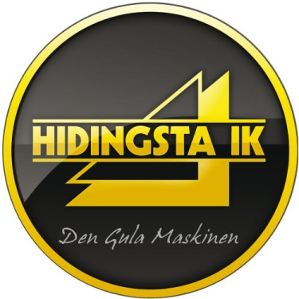

Hidingsta idrottsklubb - Verksamhetsberättelse 2015
Gemensamt
Vår vision
Hidingsta IK vill tillsammans med aktiva och övriga medlemmar skapa ett bestående idrottsintresse och god klubbkänsla genom att erbjuda social gemenskap och idrottslig verksamhet för dem som bor och verkar i Hidingsta med omnejd.
Föreningsliv
Klubben har under året haft 73 medlemmar. Styrelsen har haft 6 protokollförda möten var av ett i form av öppet medlemsmöte. Årsmöte genomfördes den 25 mars 2015.
Ekonomi
Styrelsen har fortlöpande följt upp och diskuterat föreningens ekonomi. Sponsringsavtal, försäljningsaktiviteter (Restaurangchans, New body, skrotinsamling mm) och kioskförsäljning bidrar till föreningens ekonomi. Därutöver erhåller föreningen bidrag från kommunen för drift av anläggningen och ungdomsverksamhet.
Övriga aktiviteter
Föreningen har under året, vid sidan av fotbollen, haft andra aktiviteter:
- Årsmöte
- Valborgsmässofirande
- Säsongsavslutning
- Avslutningsfest
- HIK-nytt har delats ut
- Fotbollsskola

Seniorer
Försäsongen såg bra ut, vi hade några spelare på gång till Hidingsta men det blev inte av. Sen fick vi några som lämnade Hidingsta när säsongen skulle börja. Så vi gjorde så gott vi kunde med den dåvarande truppen vi hade.
Vi började bra sen gick det som det gick, vi kämpade för att hålla oss kvar i 5:an. Vi fick lite förstärkningar under pågående säsong. Sen hade vi otur med skador.
Mvh
Alexis

P05/06!
Vi började säsongen inomhus i Mosjö skola januari till april. Vi var 6 till 8 spelare som höll ihop under vintern. I maj månad drog poolspelet igång med blandade resultat. Vi ställde upp på Transtenscupen med hjälp av Sköllersta 06 lag och det gick bra. Hösten fortsatte vi ha samarbete med Sköllersta 06 och tränade tillsammans.
Vi avslutade säsongen med Nordahl cup med gott resultat. Träning ger resultat!
Luis Z HIK 05 06

